§８ スカウトの進級と団委員会
第１日 19:45～21:00（75分）
目 標
参加者は，このセッション終了時に次のことが達成できる。
１．進級に関する団面接について理解する。
２．進級に関する事務手続きについて理解する。
３．スカウトへの記章授与等について理解する。

指導上のねらい
１．スカウトの進級に関わって行われる団面接の意義と手順について理解させる。
２．進級に関する事務手続き，特に地区面接，県連面接を必要とする進級について理解させる。
３．スカウトへの記章授与はスカウトにとって大切な場面であることを理解させると共に団委員会としてどのように配慮する必要があるかを理解させる。

指導上の留意点
１．団委員会の任務についておさらいをする。
２．隊長の認定と団面接，スカウトへの認証について明確に示す。

準備品(資材・資料）
・ハンドアウト①「考査面接一覧」（P.45参照）
・ハンドアウト②「進級面接申請書（例）」（P.46参照）
・ハンドアウト③「団面接の一例」（P.46参照）
・ハンドアウト④「進級面接質問の一例」（P.47参照）
・ハンドアウト⑤「面接手順（一例）」（P.48～49参照）
・菊スカウト面接申請書（日本連盟ホームページからダウンロード）
・隼スカウト面接申請書（日本連盟ホームページからダウンロード）
・富士章面接・認証申請書（日本連盟ホームページからダウンロード）
・ビーバー・カブ個人記録（ボーイスカウトエンタープライズ）
・ボーイ・ベンチャー・ローバースカウト個人記録（ボーイスカウトエンタープライズ）
・日本連盟規程集
・日本連盟発行書籍「団の運営と団委員会」
・ボーイスカウト隊リーダーハンドブック

スタッフへの依頼事項

セッション展開

時間 | セッション内容 | 指導上の留意点・  準備品・支援
19:45 | １．導入・・・・・・・・・・・・・・・・・・・・・・（5分）  (1) このセッションで何を行うかを確認  ①進級に関する団面接について理解する。  進級に関する事務手続きについて理解する。  スカウトへの記章授与等について理解する。
19:55 | ２．展開・・・・・・・・・・・・・・・・・・・・・・（50分）  (1) スカウトの進級に関する団委員会の業務  ①団委員会の任務（教育規定の再確認）  (6) 団内の進歩を促進すること  ②面接  ・面接は，課目の考査結果を認証するとともに,スカウトが自信を持ち，更なる進歩を励ますことを主眼とし，決して再考査を意味するものではない。  ・所定の課目に合格したスカウトは，面接を経て各級スカウトに進歩又は進級する。  ・隊長が行う「認定」と，班長会議が行う「承認」，団委員会が行う「認証」の違いについて明確にする。  ③面接区分と記章の交付  進歩記章と進級記章等の授与  ・表をもとに，「面接区分」「記章の授与」説明する  ・  (2) １級面接【スタッフによる演示】  ・スタッフにより，１級面接の一部を演示する。  ・面接の進め方については「進歩制度～その理解と活用のために～」を参照する  ・面接は認証の場であり，再考査の場ではないこと理解させる。 | 教育規定3-9  教育規定7-38，39  教育規定7-39，40，41，42，43
20:45 | ３．まとめ・・・・・・・・・・・・・・・・・・・・・（15分）  (1) 団面接等を通じて行うスカウトの進歩についての認証作業は，団委員会の重要な仕事である。  (2) スカウトの進歩について記録を管理し，事務手続きを確実にこなすことは隊運営の強力な支援となる。  (3) 記章授与や顕彰は隊の重要なプログラムであり，その機会を提供することは団委員会の大切な仕事である。

口述要項
１．導入・・・・・・・・・・・・・・・・・・・・・・（5分）
(1) このセッションで何を行うかを確認
・§4で団委員会の組織と機能を学びましたね。
・団委員会の任務の中に，「(6) 団内の進歩を促進すること」という任務がありました。
・スカウトの進歩に関しては，隊長をはじめとする隊指導者のかかわりが最も重要ですが，それだけでは進歩制度は十分に機能しません。そこに，仲間である班長と団のはたらきが加わって，最も効果を上げるのです。
・このセッションでは，そうしたスカウトの進級に対する団のかかわり方を学びます。
・このセッションの目標は
①進級に関する団面接について理解する。
進級に関する事務手続きについて理解する。
スカウトへの記章授与等について理解する。 です。

２．展開・・・・・・・・・・・・・・・・・・・・・・（55分）
(1) スカウトの進級に関する団委員会の業務
①団委員会の任務（教育規定の再確認）
・まず，団委員の任務を確認しましょう。
・教育規定の教育規定3-9を見てください。
・団委員会の任務の(6)に「団内の進歩を促進すること」とあります。
・団委員ができる「進歩を促進すること」とは，どんなことでしょう。ちょっと考えてみてください。
（数人の参加者に答えてもらう）
・そうですね。スカウトの訓練に，直接関わらない団委員ができることには次のようなものがあります。
〇団の健全運営による活動環境を確保するものであること。
〇指導者訓練を援助し，正しいスカウト教育法の浸透を図るためのものであること。
〇さまざまな面で指導者を支援し，プログラム展開へ便宜を図るためのものであること。
〇登録等事務的事項を管理するとともに，加盟員の拡大を図るためのものであること。
〇権威ある機関として，スカウトへの認証作業を行うものであること。
・このセッションでは特に，その中で重要な進級面接とその事務処理，記章の授与について皆さんに学んでいただきます。
②面接
・まず，面接ですが，教育規定7-38，39をごらんください。
・7-38では「面接は，課目の考査結果を認証するとともに,スカウトが自信を持ち，更なる進歩を励ますことを主眼とし，決して再考査を意味するものではない。」とあります。7-39では「所定の課目に合格したスカウトは，面接を経て各級スカウトに進歩又は進級する。」とあります。
・ここに「認証」という言葉が出てきますが，進歩課目の「認定」とどう違うのでしょうか。
・「認定」→「承認」→「認証」。この３つの言葉の意味の違いと順序を覚えておいてください。
・認定（指導者等が認めること）とは，指導者等が，課目考査の結果を判断して，その課目に合格したことを認めることをさします。指導者のほか，保護者や班長が認定者です。
・承認（仲間が認めること）とは，スカウトの進級に対し，進級が適当であると班長会議で協議して，それを認めることをさします。
・認証（公に認めること）とは，班長会議の進級承認を受けて，団や地区（菊章），県連盟（富士章）等の第三者が面接によって，その進級を公式に認めることをさします。
・面接は，決して再考査ではなく，面接試験でもないことは，先ほど教育規定でも確認しました。考査の結果を認証し，スカウトに自信を与え，更に一段と進歩向上を励ます場です。そのため，日常ではない，ちょっとした緊張と身構えとが必要な適度に厳粛な雰囲気が求められます。これは，決して威厳を表すものではありません。この適度の厳粛さが，進歩の階段を１つ上ることをスカウトに意識させます。栄誉と名誉の気持ちを感じ取ることができるよう，雰囲気を醸し出すことが大切です。そのためには，次のことに留意して行うことが大切です。
〇スカウトの進歩を祝い，励ます機会であることを忘れないこと
〇厳粛な中にも和やかな雰囲気で行うように，場所，面接をする人の人数，話し方などに留意すること
〇面接はスカウト一人一人について，公平公正に行うこと
質問については，難易のバランスをとること

③面接区分と記章の交付
進歩記章と進級記章等の授与
・次に，面接区分と記章の交付，進歩記章と進級記章等の授与について整理しましょう。
（表をもとに説明）
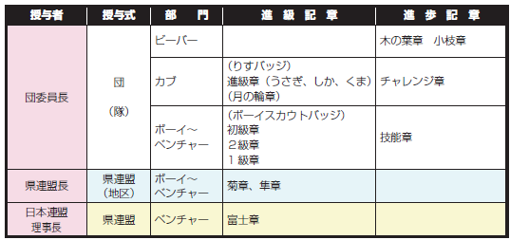
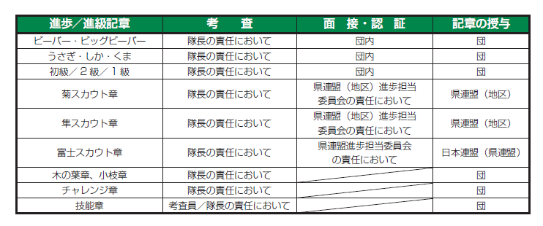

・記章は，栄誉の「しるし」として，努力とその成果を公認し，そのスカウトが誇りを持ち，自信を深めることができるものとして授与されます。
・同時に，他のスカウトに対しても，奮起と奨励，そして努力目標を与えるものでもあるので，「団」で授与する場合は，できるだけ多くのスカウトまたは保護者が列席している隊集会や団の行事などで，記章の受領からできるだけ早い機会に授与式を行います。

・つぎに手続きですが，団内で行う面接については，隊長から進歩担当団委員に申請し，進歩担当団委員が団委員長をはじめとする面接委員会と調整して実施します。
・菊章・隼章・富士章については地区面接（富士章は県連盟面接も）がありますので，団面接終了後，団から地区プログラム委員長（または地区進歩委員長）に申請書を提出します。
・申請書の部数・添付書類は県連発行の「進歩制度～その理解と活用のために～」を参照してください。

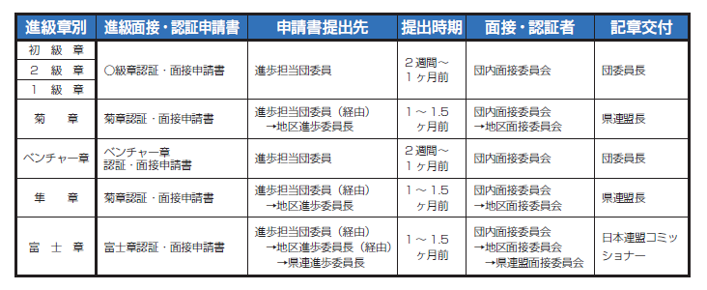
(2) １級面接【スタッフによる演示】
・それではここでスタッフによる１級面接を見ていただきましょう。

３．まとめ・・・・・・・・・・・・・・・・・・・・・（15分）
・では，このセッションのまとめをしましょう。

(1) 団面接等を通じて行うスカウトの進歩についての認証作業は，団委員会の重要な仕事である。
(2) スカウトの進歩について記録を管理し，事務手続きを確実にこなすことは隊運営の強力な支援となる。
(3) 記章授与や顕彰は隊の重要なプログラムであり，その機会を提供することは団委員会の大切な仕事である。

